Dokumentacija

za

Sistem kazneno popravnog doma

Verzija 1.0

Student: Bogdan Petrović

Broj indeksa: 4382

Fakultet informacionih tehnologija

OAS Softversko inženjerstvo, 3. godina

Predmet: SE311 Projektovanje i arhitektura softvera

Školska 2022/23. godina

06.11.2022

Copyright © 2013 by Karl Wiegers and Seilevel. Permission is granted to use and modify this document

**Istorijat verzija dokumenta**

|  |  |  |  |
| --- | --- | --- | --- |
| **Ime** | **Datum** | **Razlog za promenu** | **Verzija** |
| Bogdan Petrović | 06.11.2022 |  | 1.0 |
|  |  |  |  |
|  |  |  |  |
|  |  |  |  |
|  |  |  |  |

**SADRŽAJ**

1. poslovni zahtevi 3

1.1. Pozadina 3

1.2. Funkcionalni zahtevi 4

1.3. Nefukcionalni zahtevi 4

2. ŠAblon softverske arhitekture 5

2.1. Šablon softverske arhitekture 5

3. STiLOVI Softverskih modula 5

3.1. Stil upotrebe 5

**4. STILOVI POVEZIVANJA SOFTVERSKIH KOMPONENATA.............................................6**

4.1.Servisno-orjentisani stil..........................................................................................................6

**5. STILOVI ALOKACIJE...................................................................................................................6**

5.1Stil razlaganja........................................................................................................................6

**6. KOMBINOVANI STIL....................................................................................................................7**

6.1Kombinovani stil.....................................................................................................................7

**7. SLUČAJEVI KORIŠĆENJA...........................................................................................................8**

7.1 Slučajevi korišćenja...............................................................................................................8

**8. DIJAGRAM STANJA....................................................................................................................8**

8.1 Dijagram stanja.....................................................................................................................9

**9. RAZVIJENI SERVISI....................................................................................................................10**

9.1 Razvijeni servisi...................................................................................................................10

**10. GOTOVE KOMPONENTE............................................................................................................11**

10.1 Gotove komponente.............................................................................................................11

**11. SEKVENCIJALNI DIJAGRAM.....................................................................................................12**

11.1 Sekvencijalni dijagrami.........................................................................................................14

**12. KLASNI DIJAGRAM....................................................................................................................15**

12.1 Klasni dijagram.....................................................................................................................15

# Poslovni zahtevi

Zahtevi poslovanja pružaju osnovu i referencu za razvoj svih detaljnih zahteva. Možete prikupiti poslovne zahteve od višeg rukovodstva kupca ili razvojne organizacije, izvršnog sponzora, vizionara projekta, upravljanja proizvodima, odeljenja za marketing ili drugih pojedinaca koji imaju jasan osećaj zašto se projekat preduzima i koja je krajnja vrednost koju će on imati pružati, kako preduzeću, tako i kupcima.

## Pozadina

Sistem koji ću obrađivati namenjen je kazneno popravnom domu koji bi olakšao rad zaposlenih u administraciji zatvorenika, transportu, lakšoj organizaciji i sigurnosti ustanove. To će biti softver za naručioca. Softver će se koristiti isključivo u okviru ustanove koja ga koristi zbog sigurnosti sistema i sprečavanja napada osim dela za transport zatvorenika koji će moći koristiti sistem van ustanove kako bi mogli izvršavati svoje zadatke.

Trenutno, čuvari svoj raspored dežuranja vode u papirnom obliku. Ponekad dolazi do preklapanja i teške organizacije zbog velikog broja jedinica u objektu koji se moraju obuhvatiti. Digitalizacijom rasporeda doći će do lakšeg raspoređivanja dežurnih lica.

Kazneno popravni dom sarađuje sa prevoznom službom koja prevozi zatvorenike do zatvora. Dogovor se vrši telefonskim pozivima što otežava dogovore između prevozne službe i dispečera kazneno popravnog doma. Primenjivanjem sistema rešili bi se telefonski pozivi i prevoznoj službi bi bilo omogućeno da ubeleži svoj dolazak u šta bi dispečer imao uvid.

Administracija zatvorenika se do sada vršila preko aplikacije koja je zastarela i nije imala sve potrebne mogućnosti za prikupljanje podataka. Administrator će korišćenjem sistema imati mogućnost lakog unosa i pregleda svih zatvorenika na sistemu.

Finansijski deo kazneno popravnog doma vodi se kroz papire i dokumenta što nije pouzdano jer se formiraju izveštaji koji se predaju menadžeru kazneno popravnog doma. Potrebno je uvesti elektronsko vođenje finansija kako bi finansije bile tačne. Takođe menadžer treba da ima mogućnost generisanja izveštaja koji su mu potrebni (finansijski, uvid u zatvorenike...).

Postojaće i sigurnosni sistem koji će voditi računa o kamerama i zatvorskim ćelijama, kao i o sigurnosnim ogradama oko zatvora.

## Funkcionalni zahtevi

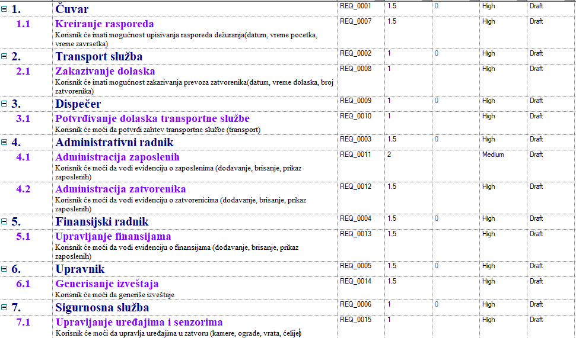

## Nefunkcionalni zahtevi

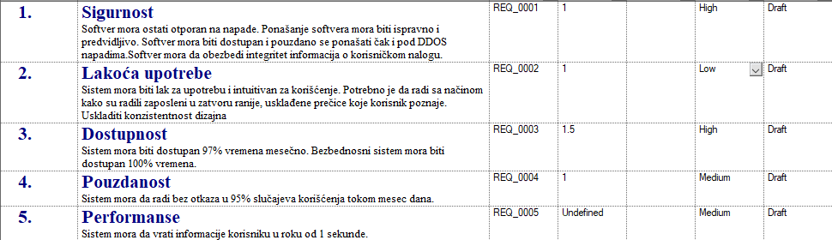

# Šablon softverske arhitekture

## Šablon softverske arhitekture

Šablon softverske arhitekture koji će se koristiti jeste stil modula. Moduli predstavljaju primarne elemente stila modula. Svaki modul sadrži određena svojstva koja su karakteristična i dodeljena samo tom modulu. Smatram da je ovaj stil najbolji jer se jasno može videti raspored celina u sistemu.

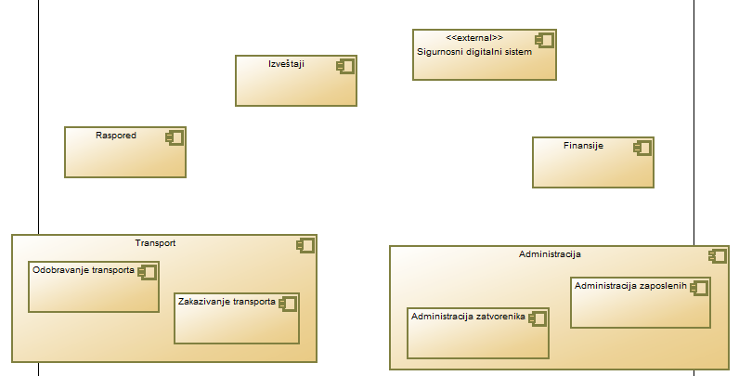

# Stilovi softverskih modula

## Stil upotrebe

Stilom upotrebe prikazuje se kako jedan modul koristi drugi modul unutar sistema. Moduli u ovom stilu koriste relaciju "zavisi od" pri čemu izvršavanje funkcije jednog modula zahteva izvršavanje funkcije drugog modula. Ovim stilom omogućavamo komunikaciju između modula u sistemu i lakše planiranje daljeg razvoja. Ovaj sistem se sastoji iz dva veća modula i četiri manja. Modul "Transport" se sastoji iz "Odobravanje transporta" i "Zakazivanje transporta", modul "Administracija" iz "Administracija zatvorenika" i "Administracija zaposlenih". Drugi moduli su "Finansije", "Raspored", "Izveštaji" i "Sigurnosni modul".

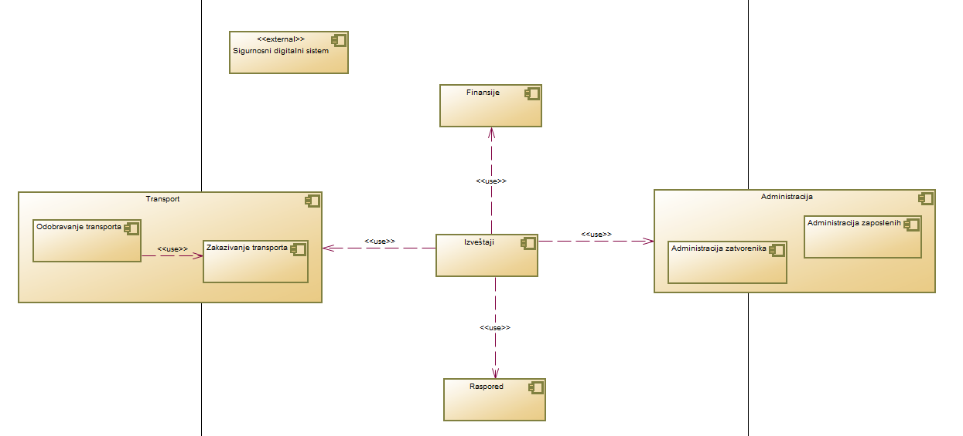

# Stilovi povezivanja softverskih komponenata

## Servisno-orjentisani stil

Odabrao sam servisno orjentisani stil zbog sposobnosti zajednočkog rada različitih sistema i njihove nezavisnosti. Web aplikacija komunicira sa serverom preko odgovarajućih REST servisa. U zavisnosti od podataka koje zahteva korisnik, aplikacije će pozivati odgovarajuće servise i prikupiti podatke. Prednosti ovog stila su lako održavanje, pouzdanost, skalabilnost, nezavisnost modula...

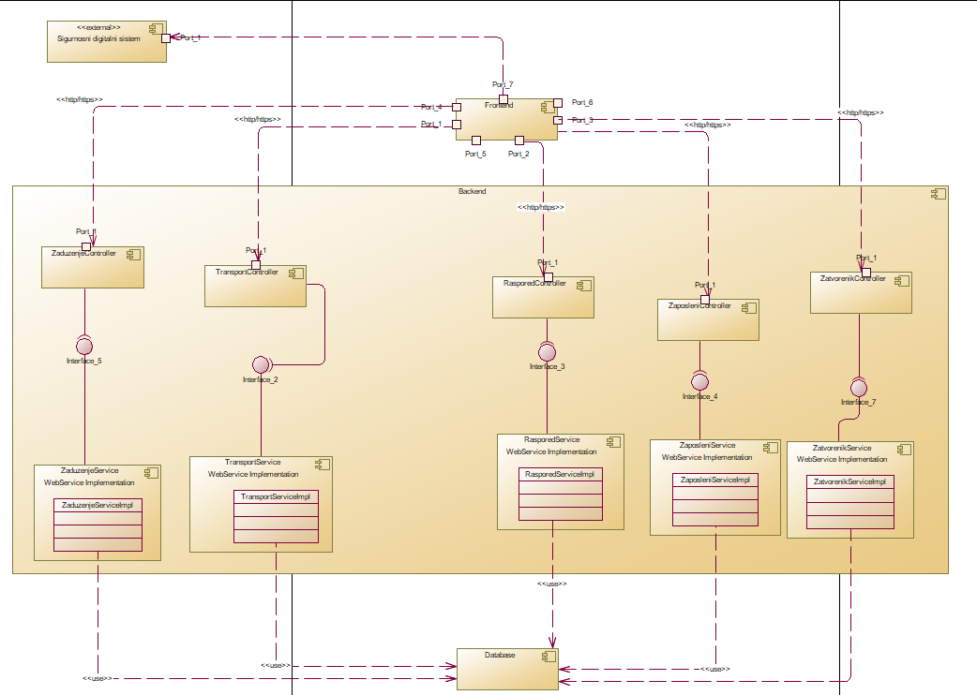

# Stilovi alokacije

5.1 Stil razlaganja

Odabrao sam stil razlaganja jer on najbolje opisuje osnovnu organizaciju aplikacije. Ovaj stil omogućava povezivanje komponenata unutar softverske arhitekture sa hardverom. Aplikacija će biti deploy-ovana na tri različita Linux servera gde će se nalaziti baza, backend i frontend delovi aplikacije. Aplikacija će biti podržana za web pretraživače.

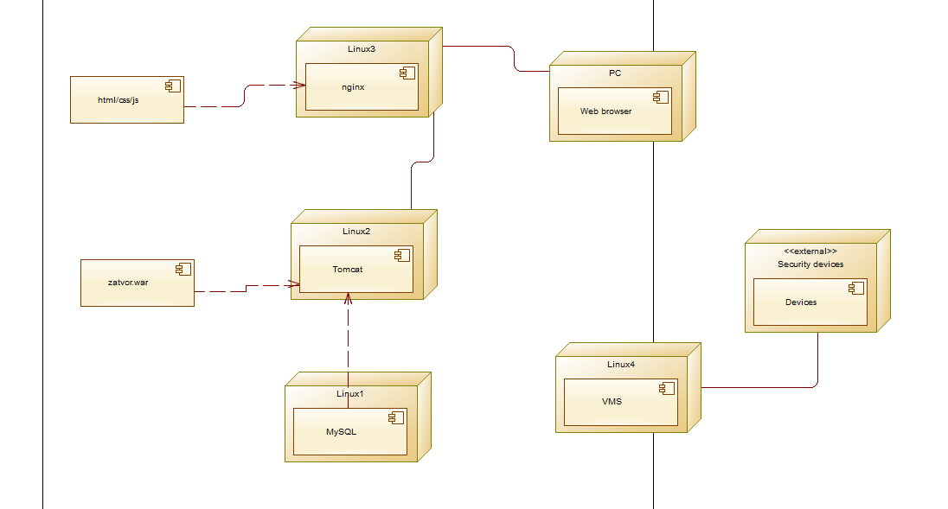

# Kombinovani stil

6.1 Kombinovani stil

Odabrao sam kombinaciju stila modula, servisno-orjentisanog stila i distribuiranog stila.

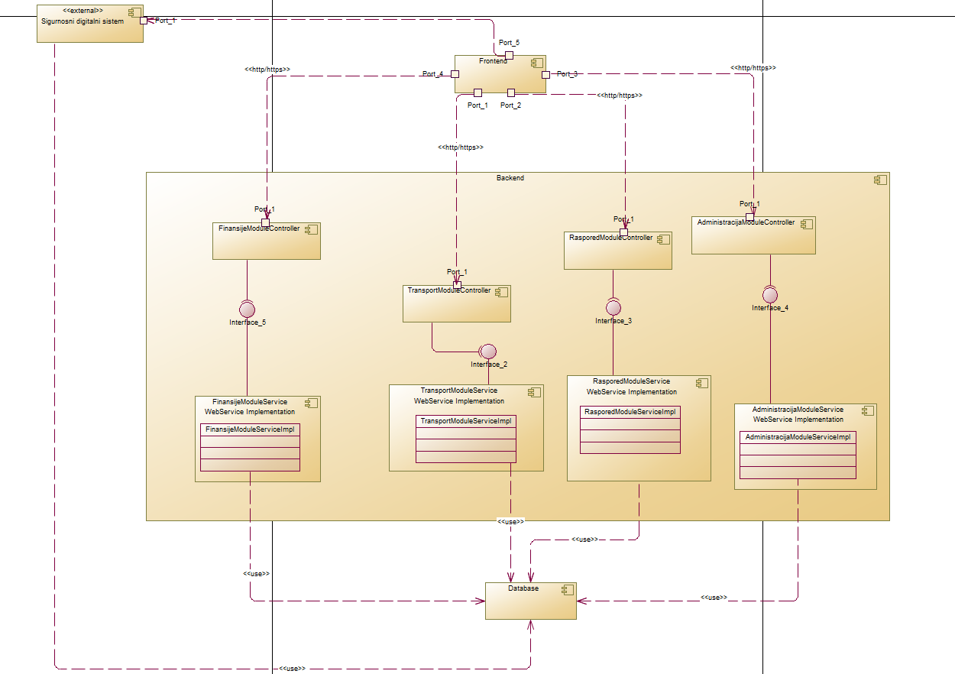

# Slučajevi korišćenja

7.1 Slučajevi korišćenja

Razvio sam slučajeve korišćenja za slučajeve „Kreiranje rasporeda“, „Zakazivanje transporta“ i „Odobravanje transporta“.

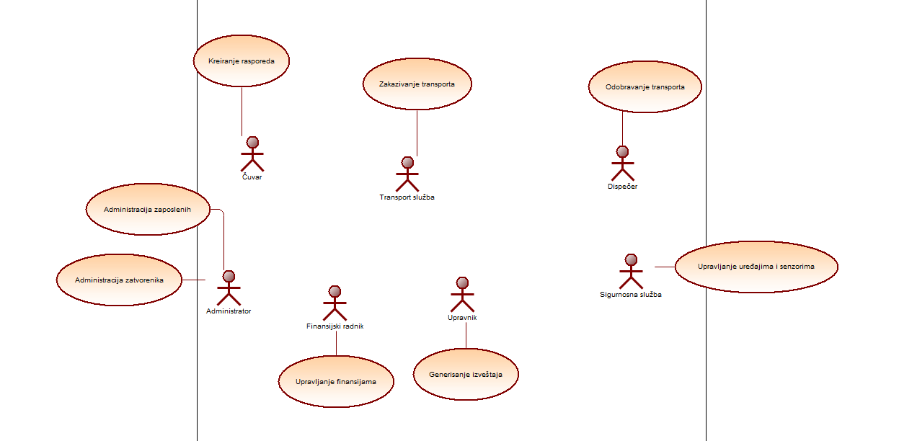

# Dijagram stanja

8.1 Dijagram stanja

1) Dijagram stanja za „Kreiranje rasporeda“

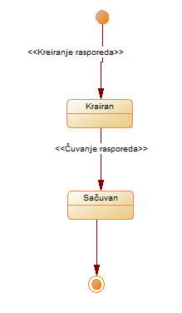

2) Dijagram stanja za „Zakazivanje transporta“

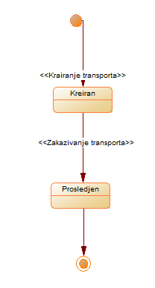

3) Dijagram stanja za „Odobravanje transporta“

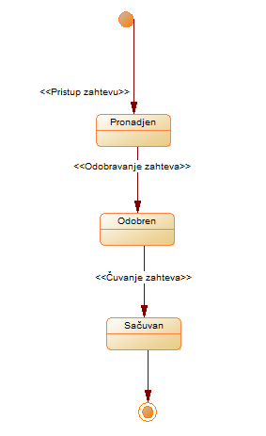

# Razvijeni servisi

9.1 Razvijeni servisi

Gotove servise koje bih koristio u sistemu zatvora jesu servisi za plaćanje, servisi za kreiranje rasporeda kao što je Google Calendar koji se plaća 5$ mesečno i servisi za generisanje izveštaja (FineReport, Whatgraph).

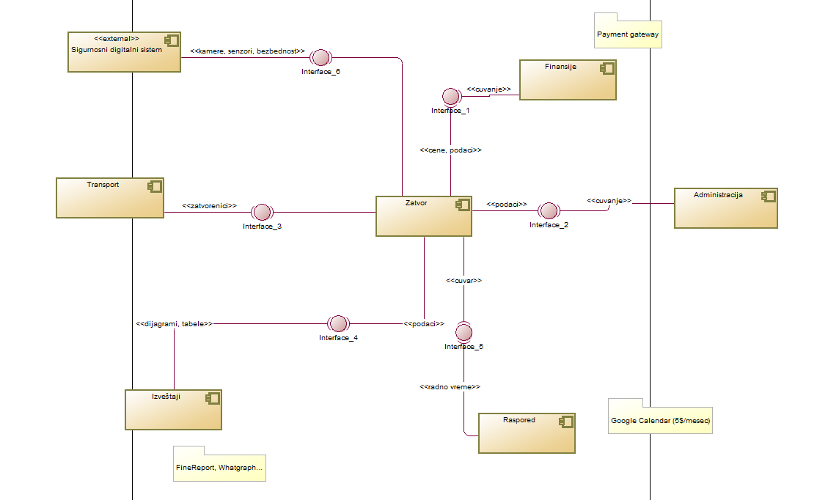

# Gotove komponente

10.1 Gotove komponente

Gotove komponente koje se mogu iskoristiti na ovom sistemu su komponente za sigurnosni sistem (G4S, Securitas AB...), zatim za sistem plaćanja (Payment gateway), kreaciju izveštaja (FineReport, Whatgraph) i za kreiranje rasporeda (Calendly).

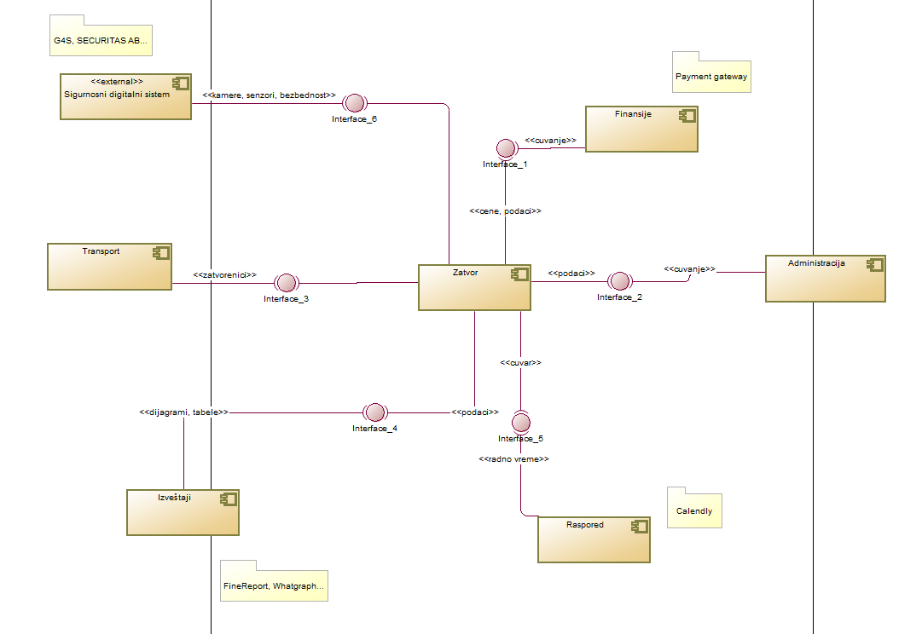

# Sekvencijalni dijagrami

11.1 Sekvencijalni dijagrami

1) Sekvencijalni dijagram „Kreiranje rasporeda“

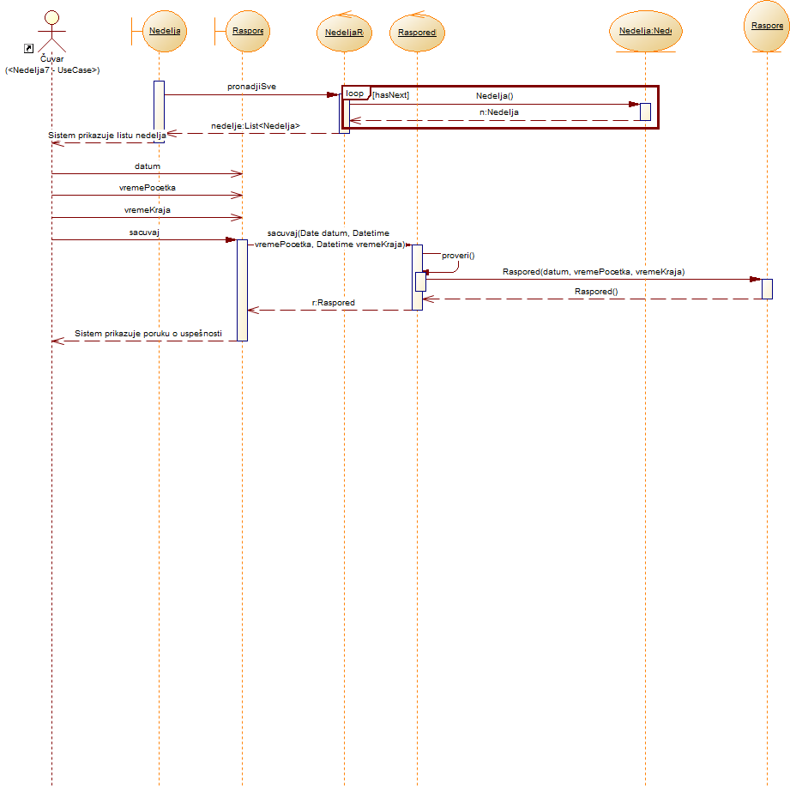

2) Sekvencijalni dijagram „Zakazivanje transporta“

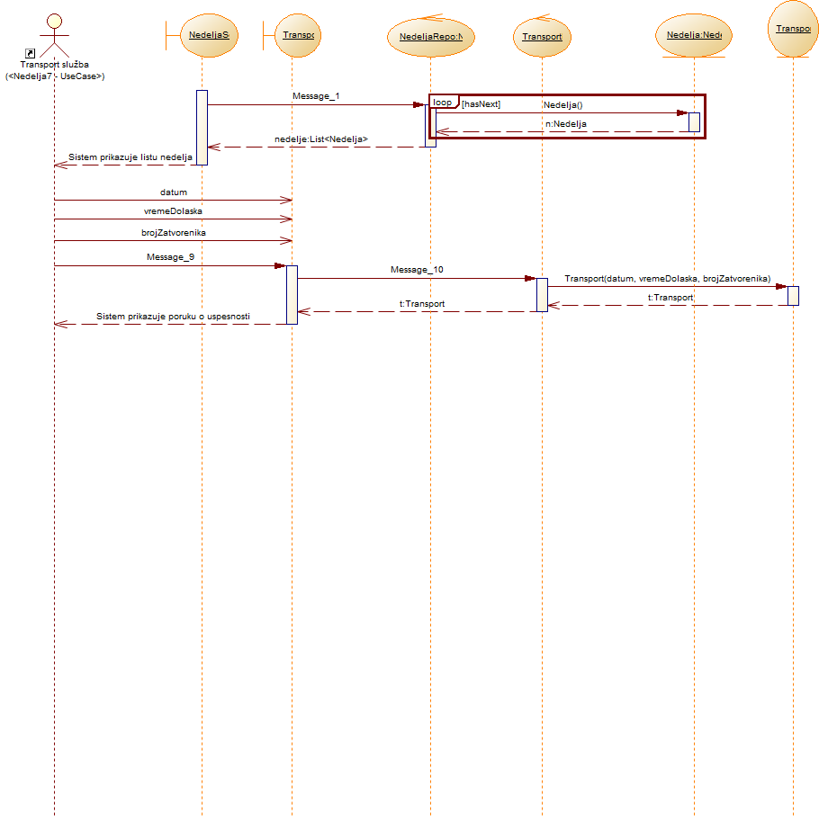

3) Sekvencijalni dijagram „Odobravanje transporta“

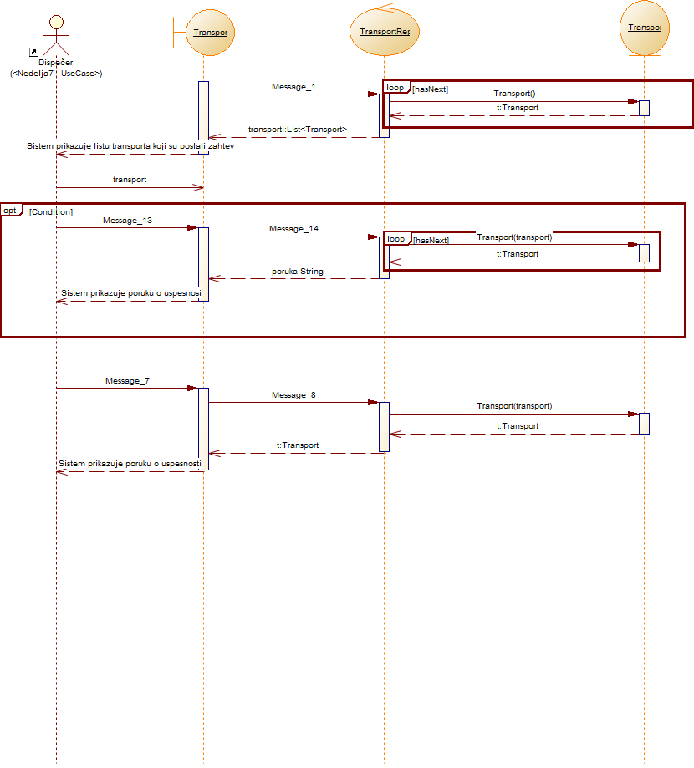

# Klasni dijagram

12.1 Klasni dijagram

